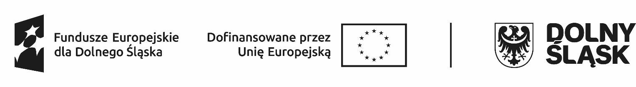

HARMONOGRAM REALIZACJI WSPARCIA W PROJEKCIE*
w Zespole Szkół Ogólnokształcących i Zawodowych im. mjra H. Sucharskiego w Bolesławcu luty 2026

Lp. | Data  realizacji wsparcia | Godziny, w których  wsparcie jest realizowane  (od … do….) | Rodzaj/nazwa wsparcia | Nazwa podmiotu realizującego wsparcie bezpośrednio | Dokładny adres miejsca realizacji wsparcia
1. | 21.02.2026 | 8:00-14.00  8h | Kurs kelnerski | ZSOiZ  Bolesławiec/  Radosław Stawiarski | ul. Komuny Paryskiej 6; 59-700 Bolesławiec
2. | 28.02.2026 | 8:00-14,00  8h | Kurs kelnerski | ZSOiZ Bolesławiec/ Radosław Stawiarski | ul. Komuny Paryskiej 6; 59-700 Bolesławiec
 | Razem 16 godz

* w harmonogramie można zawrzeć również takie informacje jak: numer grupy, imię i nazwisko prowadzącego zajęcia, liczba godzin zajęć danego dnia itd.

